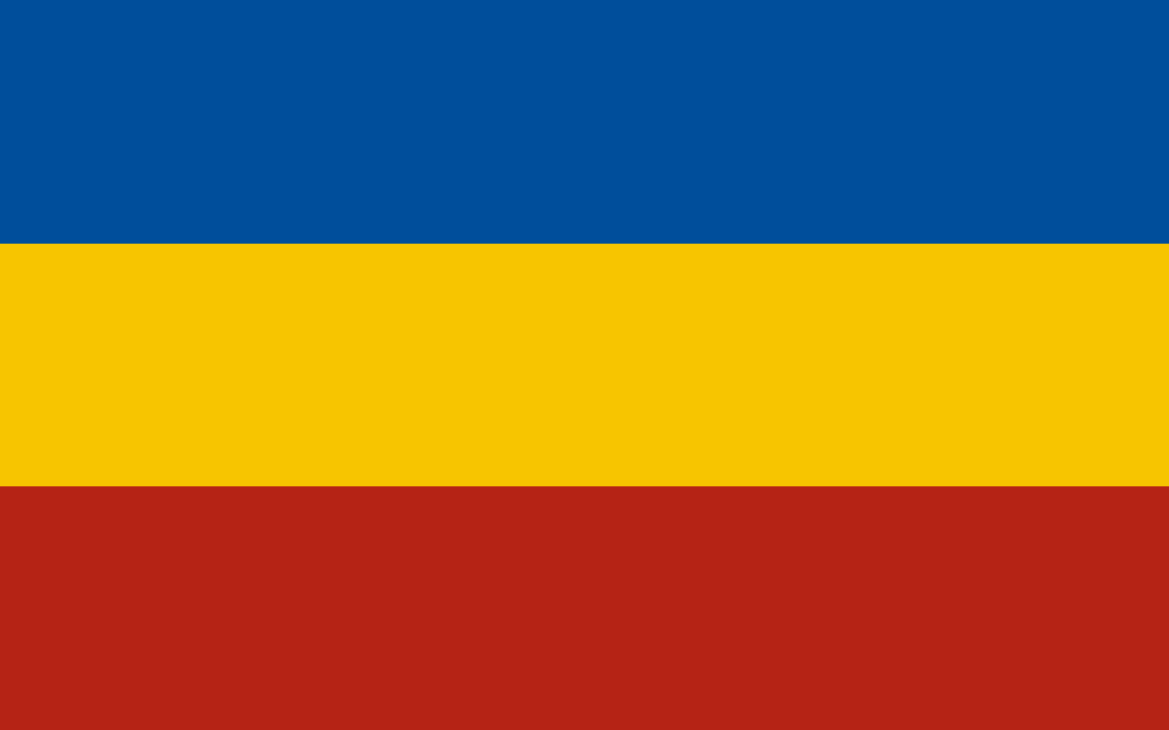

Флаг Всевеликого Войска Донского представляет собой прямоугольное полотнище с равновеликими горизонтальными полосами: верхняя полоса синего цвета, средняя — жёлтого цвета и нижняя — красного цвета. Отношение ширины флага к его длине 1:1,6.
Флаг Всевеликого Войска Донского
…Донской казачий флаг впервые был поднят над Новочеркасском в мае 1918 г. До этого у донских казаков были лишь войсковые знамена, пожалованные русскими царями. Флаг 1918 г. был символом независимого государства Всевеликое Войско Донское. Всего два года просуществовало оно, дав казакам («Основные законы Всевеликого Войска Донского»), двух атаманов — Краснова и Богаевского и трехцветный национальный флаг, сине-желто-красный. Если флаг Российского государства (под которым сражались белогвардейцы) символизировал единство трех славянских народов: русского, белорусского, украинского, то флаг Дона символизирует единство, проживающих в крае, казаков, калмыков и русских. Синий — казачество. Жёлтый — калмыки, тоже включенные в казачье сословие. И красный цвет — все иногородние (украинцы, русские, немцы, армяне)…

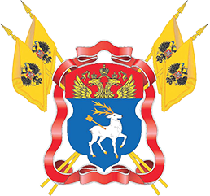

Герб Всевеликого Войска Донского

Утвержден Указом Президента Российской Федерации
В лазоревом поле, под червленой главой, – идущий влево серебряный олень с золотыми рогами и копытами, пораженный золотой стрелой. В червленой главе – возникающий золотой двуглавый орел – главная фигура Государственного герба Российской Федерации. За щитом, в косой крест, – четыре золотых знамени, на полотнищах которых – Государственный герб Российской империи периода царствования императора Николая II. Древки знамен перевиты червленой, с узкой серебряной каймой, лентой.

Гимн Всевеликого Войска Донского
Всколыхнулся, взволновался
Православный тихий Дон,
И послушно отозвался
На призыв свободы он.
Зеленеет степь родная,
Золотятся волны нив
И, с простора долетая,
Вольный слышится призыв.
Дон сынов своих сзывает
В Круг державный Войсковой,
Атамана выбирает
Всенародною душой.
В боевое грозно время,
В память дедов и отцов,
Вновь свободно стало племя
Возродившихся донцов.
Славься, Дон! И в наши годы,
В память вольной старины,
В час невзгоды честь свободы
Отстоят твои сыны!

песня, написанная Ф. И. Анисимовым в 1853 году. Является символом донского казачества. Существует несколько вариантов текста песни. Один из вариантов, написанный в 1918 году Гиляревским, является официальным гимном Всевеликого Войска Донского, а три куплета этого варианта песни — гимном Ростовской области (c 1996).
Казачьи заповеди:
Люби Россию, ибо она мать твоя, и ничто не заменит тебе её.
Люби Дон, ибо он колыбель твоей свободы.
Люби правду, ибо она единственный маяк в жизни человека.
Все, кто идёт против Отчизны твоей — враги.
Только в борьбе за счастье Родины ты обретёшь своё утерянное право.
Веруй твёрдо в правоту своего дела, ибо вера — единственный камень, на котором ты построишь новую Отчизну свою.
Люби всё, что с ранних лет ты впитал в кровь и плоть в вольных степях твоей Родины.
Зови всех свободных и сильных вперёд.
Мир, красота, любовь и правда — вот лозунги на твоём знамени.

